**GESTIUNEA PORTOFOLIILOR DE PRACTICĂ ALE STUDENȚILOR**

**Candidat: Christian-Alexandru Drăgoi**

**Coordonator științific: Asist.Conf.dr.ing. Ciprian-Bogdan Chirilă**

Sesiunea: Iunie 2025

**REZUMAT**

Lucrarea propune realizarea unei aplicații web pentru gestionarea portofoliilor de practică ale studenților din cadrul unei instituții de învățământ superior. Aplicația este dezvoltată folosind tehnologii precum Java, Spring Boot, Thymeleaf pentru integrarea cu partea de interfață, și MySQL pentru gestionarea datelor. Pentru generarea documentelor PDF semnate este utilizată biblioteca open-source OpenPDF.

Aplicația oferă funcționalități adaptate fiecărui tip de utilizator: prodecan (administrator), student, tutore și cadru didactic. Prodecanul are acces la funcționalități avansate precum importul studenților din fișiere CSV si generarea automată de parole pentru conturile lor, salvate într-un alt fisier CSV, urmând ca aceștia să poată schimba parola urlterior. De asemenea, acesta poate adăuga și șterge manual conturile oricărui altui utilizator și poate semna digital documentele generate. Studenții pot completa un formular electronic pentru generarea portofoliului de practică, îl pot semna și descărca în format PDF, iar prin introducerea email-ului tutorelui, acesta este automat înregistrat în sistem. Tutorii și cadrele didactice pot vizualiza și semna portofoliile aferente, fără a le putea modifica.

La nivel tehnic, aplicația este organizată pe o arhitectură de tip MVC și oferă o interfață web intuitivă realizată cu ajutorul Thymeleaf. Parolele sunt generate automat pentru utilizatori și gestionate securizat, prin Spring Security.

Prin această soluție, procesul administrativ de colectare, semnare și arhivare a portofoliilor de practică este semnificativ simplificat și digitalizat, oferind o experiență eficientă și modernă pentru toți actorii implicați.

**ABSTRACT**

This paper presents the development of a web application for managing student internship portfolios within a higher education institution. The application is built using technologies such as Java, Spring Boot, Thymeleaf for frontend integration, and MySQL for data management. For generating signed PDF documents, the open-source OpenPDF library is used.

The application provides role-based functionalities for each type of user: vice-dean (administrator), student, tutor, and faculty member. The vice-dean has access to advanced features such as importing students from CSV files and automatically generating passwords for their accounts, which are saved in another CSV file. Students can later change their passwords. Additionally, the administrator can manually add or delete any user account and digitally sign the generated documents. Students can fill out an electronic form to generate their internship portfolio, digitally sign it, and download it as a PDF. When a student enters the tutor’s email address, the tutor is automatically registered in the system. Tutors and faculty members can view and sign the portfolios assigned to them, without the ability to modify them.

From a technical perspective, the application is based on an MVC architecture and provides an intuitive web interface implemented using Thymeleaf. User passwords are automatically generated and securely managed via Spring Security.

This solution significantly simplifies and digitizes the administrative process of collecting, signing, and archiving internship portfolios, offering an efficient and modern experience for all users involved.

# INTRODUCERE

## MOTIVAȚIE

Digitalizarea proceselor educaționale reprezintă o direcție esențială pentru modernizarea învățământului superior. În contextul în care tot mai multe activități academice și administrative se desfășoară online, gestionarea portofoliilor de practică ale studenților rămâne adesea un proces manual și consumator de timp. Transmiterea documentelor prin email sau fizic, semnarea fizică și lipsa unei baze de date centralizate îngreunează monitorizarea eficientă a practicii obligatorii a studenților și colaborarea dintre părțile implicate (studenți, tutori coordonatori din firme, cadre didactice).

Această lucrare își propune dezvoltarea unei aplicații web care să răspundă acestor nevoi, oferind un cadru pentru completarea, semnarea și vizualizarea portofoliilor de practică.

## STRUCTURA LUCRĂRII

Capitolul 1: INTRODUCERE

Capitolul 2: TEHNOLOGII FOLOSITE

Capitolul 3: SPECIFICAȚIILE PROIECTULUI

Capitolul 4: PROIECTAREA APLICAȚIEI WEB

Capitolul 5: IMPLEMENTAREA APLICAȚEI WEB

Capitolul 6: TESTARE

Capitolul 7: CONCLUZII

BIBLIOGRAFIE

# TEHNOLOGII FOLOSITE

## LIMBAJUL JAVA

Java este un limbaj de programare orientat pe obiecte, flexibil și portabil, care a fost introdus pentru prima dată de Sun Microsystems în 1995 și menținut acum de Oracle. Este unul dintre cele mai populare limbaje de programare datorită portabilității sale și ecosistemului extins de biblioteci și framework-uri.

Java este un limbaj de programare de nivel înalt, cu o sintaxă inspirată de limbajul C++, însă conceput pentru a oferi o mai mare portabilitate și simplitate. Spre deosebire de limbajele compilate direct în cod mașină, Java utilizează un model de compilare intermediar: codul sursă este transformat în bytecode, care este ulterior executat de Java Virtual Machine (JVM), mecanism care permite o independență totală față de platformă, deoarece bytecode-ul poate fi interpretat de JVM pe orice sistem de operare compatibil.

Un aspect esențial al limbajului Java este orientarea sa pe obiecte. Programarea orientată pe obiecte este o metodă prin care programele sunt organizate ca și colecții de obiecte ce cooperează între ele, fiecare obiect fiind o instanță a unei clase, și fiecare clasă fiind membră a unei ierarhii de clase legate prin relații de moștenire. Java oferă suport complet pentru moștenire, polimorfism, încapsulare și abstractizare.

Moștenirea permite crearea subclaselor(clase noi pe baza altor clase existente numite superclase). Această metodă reduce dupliocarea codului.

Polimorfisul permite utilizarea aceleiași interfețe sau metode în contexte diferite, în funcție de tipul concret al obiectului la momentul execuției. Strâns legat de moștenire, polimorfismul este esențial pentru override și legare dinamică. Override reprezintă metoda de suprascriere a unei metode dintr-o superclasă intr-o subclasă. Metodele se pot suprascrie doar dacă au semnătură(tip, nume și parametrii) identică cu cele din superclasă. Legarea dinamică permite apelarea metodelor overriden în funcție de felul concret al obiectului referit la acel moment, stabilite la rularea programului, deci dinamic.

Încapsularea reprezintă metoda prin care datele interne ale unui obiect sunt ascunse altor componente. Acestea pot fi accesate doar prin metode publice bine definite(gettere și settere).

Abstractizare presupune definirea caracteristicilor esențiale ale obiectelor și ascunderea detaliilor de implementare. Astfel, fiecare subclasă va putea interpreta oricum metodele comune ale interfeței sau clasei abstracte pe care o moștenește.

Această abordare permite dezvoltarea de aplicații modulare și ușor de întreținut, unde fiecare componentă a aplicației (precum entitățile de date, logica de business și interfețele grafice) este structurată în clase și pachete specifice.

Java oferă un sistem robust de gestionare a excepțiilor, esențial pentru crearea unor aplicații stabile și sigure. Mecanismul de tratare a excepțiilor se bazează pe blocuri try-catch-finally și permite separarea clară a codului funcțional de codul de tratare a erorilor. Java distinge între excepții verificate (*checked*) și neverificate (*unchecked*), impunând tratarea explicită a celor verificate la momentul compilării, ceea ce contribuie la o mai bună controlare a fluxului aplicației. Cuvântul cheie throw este utilizat pentru a arunca o excepție în mod explicit, în timp ce throws se folosește în semnătura unei metode pentru a indica faptul că metoda respectivă poate propaga o excepție către apelant.

Începând cu Java 8, limbajul oferă suport pentru programarea funcțională prin introducerea expresiilor lambda, interfețelor funcționale și API-urilor orientate pe fluxuri (*streams*). Aceste funcționalități permit scrierea unui cod mai concis, expresiv și mai ușor de întreținut, în special în operațiuni ce implică procesări repetitive sau colecții de date.

Java este limbajul de bază al platformei Spring Boot, permițând dezvoltarea rapidă a aplicațiilor web scalabile și sigure. În cadrul proiectului realizat, Java a fost utilizat pentru a implementa toate componentele fundamentale din backend-ul aplicației: modelarea entităților și a relațiilor dintre acestea (prin intermediul JPA și Hibernate prin care se realizează și interacțiunea directă cu baza de date MySQL), gestionarea și manipularea datelor pentru a satisface cerințele proiectului(ex. crearea documentelor, setarea datei semnării, tratarea excepțiilor etc.).

Așadar, Java reprezintă o alegere bună care oferă aplicației flexibilitate și scalabilitate pentru extinderea ulterioară a funcționalităților.

## SPRING BOOT

Spring Boot este o extensie a frameworkului Spring, concepută pentru a simplifica procesul de creare a aplicațiilor Java moderne. Un framework reprezintă un ansamblu de biblioteci, instrumente și convenții predefinite care facilitează dezvoltarea aplicațiilor software, oferind o structură clară și un mod standardizat de a organiza codul. Spre deosebire de bibliotecile obișnuite, care furnizează doar un set de funcții sau clase, un framework stabilește „scheletul” aplicației și fluxul principal de control. Astfel, framework-ul permite dezvoltatorilor să se concentreze pe logica specifică a aplicației, fără a fi nevoiți să configureze manual fiecare detaliu al infrastructurii. Spring Boot are ca scop principal reducerea configurărilor manuale necesare într-o aplicație Spring tradițională, oferind o structură predefinită și un sistem de auto-configurare care permite dezvoltarea rapidă a aplicațiilor web, bazată pe arhitectura Model-View-Controller(MVC), cu autentificare și autorizare, acces la baze de date și expunere la interfețe REST.

Arhitectura MVC este un model clasic de organizare a aplicațiilor, separând clar responsabilitățile între logica de afaceri, prezentarea datelor și manipularea cererilor utilizatorilor. Modelul reprezintă datele aplicației și regulile care definesc organizarea acestora. Astfel, datele sunt implementate sub forma unor clase cu adnotarea „@Entity”. Relațiile dintre componente sunt definite prin adnotări precum „@OneToMany”, „@ManyToOne”, „@JoinColumn”. Aceste adnotări permit maparea obiectelor Java cu tabelele din baza de date prin JPA și Hybernate.

Dn punct de vedere tehnic, Spring Boot se bazează pe mai multe concept fundamentale, precum Inversion of Control(crearea si gestionarea componentelor, programatorul gestionând doar modul prin care acestea comunică), Dependency Injection(injectarea automată a dependențelor necesare între clase – ex. servicii sau repository) și Aspect-Oriented Programing(permite aplicarea funcționalităților transversale precum logarea făra a mai modifica direct logica principală a aplicației).

Framework-ul Spring Boot beneficiază de componente intermediare(@Controller, @Service, @Repository). Ele sunt gestionate de containerul IoC al Spring Boot, care se ocupă de crearea și injectarea automată a instanțelor necesare (Dependency Injection). Controller-ul se ocupă cu cererile de la utilizator, cum ar fi cereri de tip GET sau POST. După ce le procesează, stabilește ce view va fi folosit sau ce date vor fi transmise. În fiecare clasă de acest tip se foloseștee adnotarea „@Controller”, iar fiecare metodă are ca adnotare „@GetMapping” sau „@PostMapping”, în funcție de tipul cererii. Service-ul și Repository-ul(cu adnotarile „@Service”, respectiv „@Repository”) contribuie la separarea clară a responsabilităților. Clasa Service se ocupă cu logica principală(validarea, manipularea datelor), iar clasa Repository implementează JpaRepository și permite interacțiunea directă cu baza de date facilitând operațiile CRUD(create, read, update, delete). Astfel, într-o aplicație Spring Boot MVC, atunci când un utilizator accesează o pagină web, se execută următorul flow: cererea HTTP este preluată de un Controller, care poate apela un Service pentru procesarea logicii de afaceri, iar la rândul său acesta poate folosi un Repository pentru accesul la baza de date. În final, Controllerul returnează o pagină Thymeleaf sau un răspuns JSON, în funcție de context. Această abordare duce la un cod modular, ușor de întreținut și testabil.

Structura MVC în Spring Boot aduce mai multe avantaje, cum ar fi separarea clară a activităților(logica de afaceri, interfața și persistența datelor sunt bine delimitate), ușurința testării și extinderii aplicației(fiecare componentă poate fi dezvoltată și testată independent), reducerea duplicării codului și creșterea reutilizabilității prin serviciile partajate, integrare nativă cu bazele de date relaționale și frameworkuri de frontend(MySql, Thymeleaf).

De asemenea, Spring Boot pune la dispoziția dezvoltatorilor un sistem de configurație centralizat (application.properties sau application.yml). Astfel, pot fi definite rapid setările legate de portul serverului, baza de date, politicile de securitate și altele.

Unul dintre cele mai importante avantaje ale Spring Boot este faptul că include un server web încorporat (precum Tomcat), permițând rularea aplicației direct, fără a mai fi necesară instalarea și configurarea unui server extern. De asemenea, integrează ușor alte module din ecosistemul Spring, precum Spring Data JPA pentru lucrul cu baze de date, Spring Security pentru autentificare și autorizare, și Spring Web pentru expunerea de interfețe web. Unul dintre cele mai importante module este Spring Security, care oferă un cadru standardizat pentru autentificare (login) și autorizare (roluri și permisiuni). Include suport pentru criptarea parolelor (ex: BCrypt) și controlul accesului pe URL-uri (hasRole, hasAuthority). De asemenea, Spring Boot ofera acces la mai multe module, cum ar fi suport integrat pentru testarea unitară și de integrare prin spring-boot-starter-test, care conține JUnit, Mockito și alte biblioteci. Testarea este esențială în orice proiect serios, iar Spring facilitează testarea controlerelor, a serviciilor și a integrării cu baza de date (prin @DataJpaTest). Framework-ul permite și configurarea aplicației pe „profiluri” (ex: development, testing, production). Astfel, se pot include setări diferite (ex: baza de date, nivelul de logare) în fișierele application-dev.properties sau application-prod.properties. La rulare, se specifică care profil este activ (spring.profiles.active=dev), iar Spring Boot aplică automat configurările potrivite. Aceste module predefinite adaugă automat toate bibliotecile și configurațiile necesare funcționalităților respective.

Datorită simplității în utilizare, flexibilității și suportului oferit de comunitate, Spring Boot a devenit una dintre cele mai populare opțiuni pentru dezvoltarea aplicațiilor web Java, fiind utilizat împreună cu unele module enumerate mai sus și în cadrul acestei lucrări pentru a implementa funcționalitățile propuse. Prin adoptarea arhitecturii MVC și integrarea completă a acesteia în Spring Boot, aplicația dobândește o structură clară și scalabilă.

## APACHE MAVEN

Apache Maven este unul dintre cele mai utilizate instrumente pentru automatizarea procesului de construire (build) în ecosistemul Java. Scopul principal al acestui tool este acela de a furniza un sistem complet și inteligent pentru gestionarea proiectelor software.

Maven funcționează pe baza unui concept central numit Project Object Model(POM), definit în fișierul pom.xml. Acest fișier descrie toate aspectele importante ale unui proiect: metadatele aplicației (nume, versiune, autor), structura, dependințele necesare, pluginurile, comenzile de build și configurațiile asociate. Spre deosebire de alte sisteme de build tradiționale care presupun un control granular al pașilor de compilare și rulare, Maven pune accent pe convenții în locul configurațiilor, reducând semnificativ complexitatea proiectelor.

Unul dintre cele mai valoroase aspecte ale lui Maven este capacitatea sa de gestionare automată a dependențelor. În loc să descarce manual biblioteci externe și să le includă în proiect, dezvoltatorii pot specifica în pom.xml ce biblioteci sunt necesare, iar Maven va descărca automat versiunile corecte dintr-un repository central (cum ar fi Maven Central). Acest lucru permite o actualizare facilă a bibliotecilor și elimină problemele de compatibilitate sau duplicare a codului.

În plus, Maven oferă un set standard de cicluri de viață ale proiectului (build lifecycle) — cum ar fi validate, compile, test, package, verify, install și deploy — care pot fi executate cu comenzi simple, de exemplu mvn package pentru a crea un fișier .jar sau .war. Această standardizare permite dezvoltatorilor să colaboreze eficient, indiferent de experiență sau de mediul de dezvoltare utilizat.

De asemenea, Maven este extensibil și modular. Se pot adăuga pluginuri care extind funcționalitățile implicite — cum ar fi spring-boot-maven-plugin pentru aplicații Spring Boot, maven-compiler-plugin pentru configurarea compilatorului Java, sau maven-surefire-plugin pentru testare automată. Integrarea cu diverse medii de dezvoltare (Eclipse, IntelliJ IDEA, NetBeans) este nativă, iar multe CI/CD pipelines moderne (ex. Jenkins, GitHub Actions) acceptă direct proiecte Maven.

În proiectele mari, Maven permite și definirea de proiectemulti-modul, care împart aplicația în componente reutilizabile. Fiecare modul are propriul pom.xml, dar poate moșteni setări comune de la un „parent POM”. Acest lucru oferă o flexibilitate sporită și o separare clară a responsabilităților în proiecte complexe.

În cadrul acestei aplicații web, Maven a fost utilizat pentru a gestiona toate dependințele esențiale (Spring Boot, Hibernate, Thymeleaf, Spring Security, MySQL Connector etc.), precum și pentru a rula aplicația în mediu local. Configurația completă a proiectului este centralizată în fișierul pom.xml, ceea ce face ca proiectul să fie ușor de clonat, rulat și extins de către alți dezvoltatori.

Mai mult, datorită pluginului spring-boot-maven-plugin, rularea aplicației se poate face cu o singură comandă (mvn spring-boot:run), fără a fi necesară configurarea manuală a unui server de aplicații. În acest mod, Maven a contribuit atât la simplificarea procesului de dezvoltare, cât și la creșterea portabilității și predictibilității aplicației pe diverse medii.

## THYMELEAF

Thymeleaf este un motor de template modern pentru Java, open-source, utilizat în principal în aplicațiile web Spring pentru a genera pagini HTML dinamice, pornind de la șabloane predefinite și completându-le cu datele furnizate de backend. Este proiectat să funcționeze atât în modul de rulare pe server (server-side rendering), cât și în modul de editare statică, ceea ce permite vizualizarea paginilor direct în browser fără a rula aplicația. Astfel, dezvoltatorii și designerii pot edita paginile în mod direct, fără a rula efectiv aplicația.

Unul dintre avantajele majore ale Thymeleaf este integrarea sa nativă cu frameworkul Spring Boot, permițând legătura directă între datele trimise de controlere și afișarea acestora în interfața utilizator, datorită integrării sale perfecte cu arhitectura MVC. Acesta oferă un set de atribute speciale (ex. th:text, th:if, th:each) care permit inserarea de date, condiții și iterații direct în codul HTML, într-un mod lizibil. Aceste atribute pot fi:

* th:text – inserează un text dinamic, înlocuind conținutul unei etichete.
* th:href și th:src – generează URL-uri dinamice pentru linkuri și imagini.
* th:if și th:unless – evaluează condiții pentru a afișa sau ascunde anumite secțiuni.
* th:each – permite iterația prin liste de obiecte, fiind esențial pentru afișarea de tabele sau liste.

Aceste atribute transformă șablonul HTML într-o interfață dinamică, în care datele transmise de backend pot fi manipulate și prezentate în funcție de logica aplicației.

Thymeleaf încurajează reutilizarea componentelor vizuale prin mecanisme de fragmentare, cu ajutorul th:replace și th:include. Se pot defini secțiuni de pagină (ex: header, footer, navbar) într-un fișier separat, care este inclus automat în toate paginile aplicației. Această abordare nu doar că reduce duplicarea codului HTML.

În cadrul acestui proiect, Thymeleaf este utilizat pentru a construi toate interfețele aplicației: autentificare, completare de portofolii, vizualizare și semnare documente și așa mai departe. El face legătura între logica aplicației implementată în Java și experiența vizuală a utilizatorului, deoarece creează interfețe clare, coerente și ușor de utilizat. Folosind th:each, datele despre utilizatori și portofolii sunt afișate în mod dinamic, iar cu ajutorul th:if, interfața este personalizată în funcție de rolurile utilizatorului logat. Fragmentarea interfeței asigură consistența vizuală și o experiență de utilizare clară și intuitivă.

Datorită suportului său extins pentru expresii dinamice, a integrării cu Spring Boot și a ușurinței de utilizare pentru dezvoltatori, Thymeleaf contribuie la realizarea unei interfețe web moderne, eficiente și adaptate nevoilor proiectului. Alegerea acestui motor de template asigură nu doar flexibilitate și scalabilitate, ci și o structură clară a interfeței, esențială pentru un proiect de licență robust și bine documentat.

## MYSQL

MySQL este un sistem de gestiune a bazelor de date relaționale (RDBMS) open-source, dezvoltat inițial de compania suedeză MySQL AB și în prezent întreținut de Oracle Corporation. Este unul dintre cele mai utilizate sisteme de baze de date în aplicații web, datorită performanței, fiabilității și ușurinței de utilizare.

Limbajul SQL (Structured Query Language) este standardul utilizat pentru interacțiunea cu bazele de date relaționale. Prin SQL, aplicațiile pot efectua operații precum interogarea (SELECT), inserarea (INSERT), actualizarea (UPDATE) sau ștergerea (DELETE) datelor. De asemenea, SQL permite definirea structurii bazei de date (CREATE TABLE, ALTER TABLE), stabilirea relațiilor și aplicarea constrângerilor de integritate.

Modelul relațional presupune organizarea datelor în tabele formate din rânduri și coloane, fiecare rând reprezentând o înregistrare, iar fiecare coloană un atribut (un câmp). Relațiile între entități se exprimă prin chei primare (identificatori unici ai fiecărui rând) și chei externe (care fac referire la chei primare din alte tabele). Acest model oferă o structură logică clară și facilitează organizarea datelor într-un mod coerent și scalabil.

Într-o bază de date MySQL, datele sunt organizate în tabele relaționale, iar accesul la acestea se face prin limbajul SQL (Structured Query Language). MySQL oferă suport pentru tranzacții, relații între tabele (chei primare și externe), constrângeri de integritate, precum și mecanisme de securitate prin conturi de utilizatori și drepturi de acces.

În cadrul aplicației dezvoltate în această lucrare, MySQL este utilizat pentru a stoca informații despre utilizatori (studenți, tutori, cadre didactice, prodecani), portofolii de practică și relațiile dintre aceștia. Comunicarea dintre aplicație și baza de date se face prin intermediul Spring Data JPA, care permite maparea obiectelor Java la tabelele din baza de date (prin tehnologia ORM – Object Relational Mapping). Astfel, persistarea și regăsirea datelor sunt realizate eficient și într-un mod transparent pentru dezvoltator.

Comparativ cu alte soluții de baze de date, cum ar fi PostgreSQL sau SQLite, MySQL se remarcă printr-un echilibru foarte bun între performanță și ușurință de configurare, fiind alegerea naturală în cadrul aplicațiilor web Java cu volum mediu de date și nevoi de scalabilitate moderată.

Pentru vizualizarea și manipularea tabelelor în timpul dezvoltării aplicației a fost utilizată interfața grafica phpMyAdmin. Aceasta oferă posibilitatea de a vizualiza tabelele, a rula interogări SQL și a verifica relațiile dintre entități. De asemenea, pentru rularea aplicației web local, a fost folosit XAMPP, un pachet software care conține serverul Apache, serverul MySQL și phpMyAdmin menționat mai sus.

MySQL rămâne o soluție robustă și eficientă pentru gestionarea datelor în aplicații Java moderne. În contextul proiectului de față, el asigură nu doar stocarea persistentă a datelor despre utilizatori și portofolii, ci și integritatea și securitatea acestora, în strânsă legătură cu restul componentelor din ecosistemul Spring.

## JPA

Pentru gestionarea datelor în cadrul aplicației propuse, a fost utilizată o soluție bazată pe JPA (Java Persistence API), în combinație cu modulul Spring Data JPA din cadrul ecosistemului Spring. Această abordare permite maparea directă a obiectelor din aplicație la tabele din baza de date relațională, folosind un mecanism de tip ORM (Object-Relational Mapping).

Fiecare entitate principală, precum Student, Portofoliu, Tutore sau CadruDidactic, este definită ca o clasă Java adnotată cu @Entity, iar câmpurile acestor clase sunt mapate la coloane din tabelele corespunzătoare din baza de date MySQL. Relațiile între entități sunt exprimate prin adnotări specifice, cum ar fi @OneToMany, @ManyToOne și @JoinColumn; ele reflectă corect legăturile logice și funcționale dintre obiecte (ex: un tutore verifică mai multe portofolii, cel puțin un portofoliu aparține unui student). De asemenea, adnotarea @Id este utilizată pentru a marca un câmp ca fiind cheia primară a entității. Aceasta este obligatorie pentru orice clasă mapată la o tabelă din baza de date, deoarece fiecare entitate trebuie să fie identificată într-un mod unic. Pentru generarea automată a valorii acestei chei primare, se folosește în combinație adnotarea @GeneratedValue, care specifică strategia de generare. De exemplu, strategy = GenerationType.IDENTITY indică faptul că valoarea cheii este generată de baza de date, în general printr-un mecanism de auto-increment.

Spring Data JPA este un modul din cadrul Spring care extinde funcționalitatea specificației JPA și utilizează în mod implicit implementarea Hibernate pentru maparea obiect-relatională. Interfețele Repository din cadrul aplicației extind JpaRepository, oferind implicit metode pentru salvarea, actualizarea, ștergerea și regăsirea entităților (save, findById, deleteById, findAll etc.). În plus, Spring Data permite definirea de metode personalizate pe baza denumirii acestora, facilitând interogări complexe fără a scrie manual cod SQL.

Configurarea conexiunii la baza de date MySQL este realizată centralizat în fișierul application.properties, unde sunt definite detalii precum URL-ul bazei de date, utilizatorul și parola, dialectul SQL utilizat (hibernate.dialect) și strategia de actualizare a schemei bazei de date (spring.jpa.hibernate.ddl-auto=update).

În Java Persistence API (JPA), moștenirea între entități poate fi mapată în baza de date relațională prin intermediul adnotării @Inheritance, care definește strategia de stocare a datelor pentru clasele aflate într-o relație de moștenire. Există trei strategii principale de mapare: SINGLE_TABLE, TABLE_PER_CLASS și JOINED. Fiecare au propriile avantaje și compromisuri.

Strategia InheritanceType.SINGLE_TABLE presupune stocarea tuturor entităților din ierarhia de moștenire într-un singur tabel. Acest tabel va conține toate coloanele necesare pentru toate subclasele, iar diferențierea tipurilor de entități se realizează cu ajutorul unei coloane discriminatorii (definită cu @DiscriminatorColumn). Această strategie oferă performanță ridicată la interogare deoarece nu necesită alăturări (JOIN), însă poate duce la redundanță de date și tabele dificil de întreținut, mai ales când ierarhia devine complexă sau când multe coloane sunt neutilizate (populate cu valori NULL).

Strategia InheritanceType.TABLE_PER_CLASS creează câte un tabel separat pentru fiecare clasă din ierarhie, inclusiv pentru clasa de bază. Fiecare tabel conține doar coloanele corespunzătoare entității respective, fără relații explicite între ele. Această abordare asigură o izolare clară a datelor, dar interogările asupra clasei de bază devin costisitoare, deoarece se realizează prin UNION peste toate tabelele fiu. Totodată, acest tip de moștenire nu este întotdeauna bine susținut în toate sistemele de baze de date, precum MySQL.

Cea mai echilibrată și des utilizată strategie este InheritanceType.JOINED. Aceasta implică existența unei tabele pentru clasa de bază, care conține atributele comune tuturor subclaselor, și câte o tabelă separată pentru fiecare subclasă, conținând doar atributele specifice. Tabelele sunt legate prin cheia primară comună. Această abordare reflectă în mod fidel principiile modelării relaționale și contribuie la evitarea redundanței. Totuși, ea implică JOIN-uri multiple în cadrul interogărilor, ceea ce poate afecta performanța în cazul unor volume mari de date.

Alegerea strategiei de moștenire trebuie să țină cont de complexitatea aplicației, de nevoile de performanță și de modul în care se dorește gestionarea datelor în baza de date. Strategia JOINED este adesea preferată în aplicațiile cu structuri clare și normalizate, în timp ce SINGLE_TABLE este potrivită pentru ierarhii simple, iar TABLE_PER_CLASS se potrivește atunci când entitățile din ierarhie nu au nevoie de relații comune sau interogări frecvente la nivelul clasei de bază. În aplicația pe baza acestei lucrări s-a folosit strategia JOIN în urma modificării structurii datelor utilizatorilor. Toți au câmpuri comune precum email și parolă, care sunt necesare pentru autentificare, iar restul datelor și rolurile rămân separate. Administratorul a fost si el legat de entitatea CadruDidactic prin strategia JOIN, deoarece este și el un cadru didactic și poate semna documentele, dar are și alte responsabilități separate.

Așadar, Spring Data JPA asigură o interacțiune eficientă și sigură cu baza de date, contribuind la o structură clară a aplicației și la o logică de persistare coerentă, scalabilă și ușor de întreținut.

## TEHNOLOGII PENTRU GESTIONAREA FISIERELOR

În cadrul aplicației dezvoltate, gestionarea fișierelor joacă un rol esențial în realizarea unor funcționalități-cheie, precum importul utilizatorilor, generarea de documente PDF și salvarea de resurse multimedia.

Pentru importul listelor de studenți și exportul datelor aferente (emailuri, parole), aplicația utilizează biblioteca Apache Commons CSV, o soluție open-source care oferă suport extensiv pentru lucrul cu fișiere delimitate (CSV, TSV etc.). Importul se realizează prin parsarea fișierului încărcat, fiecare rând fiind tratat ca un obiect de tip CSVRecord. Datele extrase sunt validate și salvate ulterior în baza de date.

Exportul datelor în format CSV se realizează utilizând CSVFormat, care permite definirea structurii fișierului (separatori, antete, ghilimele). Această funcționalitate este folosită pentru generarea automată a unui fișier CSV care conține datele deautentificare ale studenților nou înregistrați(nume, prenume, email, parola temporară).

Pentru manipularea fișierelor încărcate din interfața web (ex: fișiere CSV sau imagini pentru semnături), aplicația utilizează interfața MultipartFile din cadrul Spring. Aceasta permite trimiterea și preluarea fișierelor prin cereri HTTP de tip multipart/form-data.

Fișierele încărcate sunt procesate în backend, validate și salvate temporar pe disc, sau prelucrate direct în memorie. Această abordare este folosită atât pentru importul de date în format CSV, cât și pentru gestionarea imaginilor de semnătură (în format .png) atașate documentelor PDF.

Pentru generarea automată a portofoliilor de practică în format PDF, aplicația folosește biblioteca OpenPDF, o soluție open-source derivată din vechiul iText 2.1.7. Aceasta permite compunerea dinamică de documente PDF prin adăugarea de texte, tabele, imagini și semnături.

În cadrul aplicației, PDF-ul este generat în urma completării unui formular de către student și include automat datele introduse, împreună cu semnăturile tutorelui de practică din firmă, cadrului didactic și prodecanului, dacă sunt disponibile. Semnăturile sunt imagini în format .png, inserate în documentul PDF. Fișierul rezultat poate fi descărcat sau vizualizat de către toți utilizatorii.

# SPECIFICAȚIILE PROIECTULUI

## SCOPUL APLICAȚIEI

Aplicația are ca scop digitalizarea procesului de gestionare a portofoliilor de practică ale studenților din cadrul unei instituții de învățământ superior. Aceasta permite completarea, semnarea, exportarea și validarea portofoliilor, precum și administrarea utilizatorilor implicați (studenți, tutori, cadre didactice și prodecani).

Aplicația este realizată ca aplicație web și este construită folosind următoarele tehnologii: Java, Spring Boot, Thymeleaf, MySQL și biblioteca OpenPDF.

Pe lângă funcționalitățile principale ale aplicației, implementarea proiectului respectă o serie de cerințe non-funcționale esențiale pentru asigurarea unei experiențe de utilizare optimă, a siguranței datelor și a mentenabilității aplicației, precum:

* Ușurința în utilizare: interfața aplicației este intuitivă și organizată în funcție de rolul fiecărui utilizator, astfel încât navigarea să fie naturală și accesul la funcționalități să fie rapid. Designul interfeței este simplu și accesibil, chiar și pentru utilizatori fără cunoștințe tehnice.
* Securitatea datelor: datele personale ale utilizatorilor sunt protejate prin mecanisme standard de securitate. Parolele sunt criptate folosind algoritmul BCrypt, oferind protecție împotriva accesului neautorizat. Autentificarea se face în funcție de rol, cu drepturi diferite pentru fiecare categorie de utilizator.
* Performanță și timp de răspuns: aplicația este construită astfel încât să răspundă rapid la acțiunile utilizatorilor. Generarea de PDF-uri, încărcarea fișierelor CSV și accesarea datelor din baza de date se realizează în timp real.
* Fiabilitate și consistență: sistemul gestionează corect scenariile frecvente de utilizare, asigurând consistența datelor introduse, chiar și în cazul unor acțiuni repetate sau parțiale (ex: salvarea unui formular incomplet).
* Extensibilitate: aplicația este structurată modular, ceea ce permite adăugarea ulterioară de funcționalități (ex: notificări, autentificare cu doi factori, rapoarte de practică) fără a afecta componentele existente.
* Compatibilitate și standardizare: aplicația respectă standardele moderne ale aplicațiilor web și este compatibilă cu majoritatea browserelor actuale (Chrome, Firefox, Edge).

## INTERFAȚA PRODECANULUI(ADMINISTRATOR)

Prodecanul beneficiază de o interfață complexă, cu funcționalități de administrare. Aceasta îi permite să importe studenții din fișiere CSV și să genereze automat parole pentru conturile acestora, exportate apoi într-un fișier separat. Prodecanul poate adăuga sau șterge manual conturile altor utilizatori (studenți, tutori, cadre didactice) și poate edita propriul profil. De asemenea, interfața oferă acces la lista completă a studenților și a portofoliilor acestora, inclusiv posibilitatea de a semna digital portofoliile prin inserarea unei semnături în documentele PDF generate. În momentul în care acesta semnează un portofoliu atribuit altui cadru didactic, documentul i se atribuie automat prodecanului.

## INTERFAȚA STUDENTULUI

Studenții au la dispoziție o interfață care facilitează completarea și gestionarea portofoliilor lor de practică. Aceștia pot introduce email-ul tutorelui iar aplicația îl înregistrează automat și generează o parolă temporară pentru acesta. Studentul poate completa un formular de practică, genera și descărca documentul PDF, semna digital portofoliul și îl poate edita ulterior, dacă este necesar. De asemenea, interfața le permite studenților să își gestioneze propriul profil. Fiecare student poate avea unul sau mai multe portofolii de practică, reprezentând mai multe stagii de practică din diferite firme. Obiectivul studentului este de a îndeplini numărul de ore impus de instituția de învățământ superior în programul său de practică, indiferent de numărul stagiilor de practică și de firmele afiliate.

## INTERFAȚA CADRULUI DIDACTIC SUPERVIZOR

Interfața cadrului didactic oferă acces exclusiv la vizualizarea și semnarea portofoliilor de practică asignate lor. Ei nu pot vizualiza portofoliile atribuite altor cadre didactice. Parola de acces este generată automat, dar poate fi editată ulterior de către utilizator, precum și restul datelor(ex. nume, prenume, funcție, specializare etc.). Această interfață asigură implicarea cadrului didactic în validarea și aprobarea portofoliilor, fără a permite modificarea conținutului acestora.

## INTERFAȚA TUTORELUI DE PRACTICĂ

Similar cu cea a cadrelor didactice, interfața tutorilor le permite să vizualizeze și să semneze portofoliile studenților coordonați. Fiecare tutore poate vizualiza și semna exclusiv portofolii atribuite de către student. Această atribuire a portofoliilor se face prin completarea unui câmp cu email-ul tutorelui. În cazul in care nu există un utilizator cu acel email, aplicația generează un cont nou cu o parolă unică. Apoi asignează portofoliul către acest utilizator sau către utilizatorul care are deja cont cu acea adresă de email, în cazul în care un cont a fost deja generat. Parola poate fi ulterior modificată, împreună cu celelate date personale. Pentru utilizatorii noi generați, care nu au încă completate datele personale(nume, funție, telefon etc.), după prima logare aplicația redirecționează tutorele direct pe pagina de editare a profilului, urmând ca la următoarele logări să fie redirecționat către pagina principală. Tutorii nu pot modifica conținutul portofoliilor, ci doar să își ofere semnătura digitală.

# PROIECTAREA APLICAȚIEI WEB

## ARHITECTURA GENERALĂ A APLICAȚIEI

Aplicația este construită pe baza arhitecturii MVC (Model-View-Controller), respectând principiile de separare a responsabilităților între modelul de date, interfața cu utilizatorul și logica de control. În același timp, aceasta urmează o arhitectură monolitică, întrucât toate funcționalitățile sunt dezvoltate și rulate în cadrul unei singure aplicații Spring Boot, cu o bază de cod comună și o bază de date unificată.

Figura 1 – Arhitectura MVC

În continuare sunt descrise și prezentate diagrame care descriu câteva funcționalități cheie bazate pe arhitectura MVC. Aceste diagrame au un rol pur ilustrativ, fiind utilizate pentru proiectarea aplicației și pentru evidențierea modului în care este structurată arhitectura MVC, fără a acoperi în detaliu toate scenariile de utilizare sau implementările efective ale mesajelor HTTP, procesărea datelor respectiv interogărilor SQL.

În Figura 2 este reprezentată o diagram care ilustrează fluxul de creare a unui portofoliu nou de către un utilizator cu rolul de student. Procesul începe cu trimiterea formularului de completare a portofoliului, care este recepționat de PortofoliuController. Controllerul validează datele introduse; în cazul în care acestea sunt invalide, utilizatorul este redirecționat către aceeași pagină cu un mesaj de eroare. Dacă datele sunt corecte, se continuă cu atribuirea cadrului didactic la portofoliu și căutarea tutorelui după adresa de email. Dacă tutorele este găsit în baza de date, acesta este asociat direct portofoliului. În caz contrar, este creat automat un cont de tutore prin intermediul TutoreService, iar noul tutore este salvat în baza de date. După ce toate entitățile sunt asociate corect (Student, CadruDidactic, Tutore), portofoliul este salvat în baza de date și studentul este redirecționat către pagina principală. De menționat este faptul că toate semnăturile au valoarea false la crearea fiecărui portofoliu, ceea ce implică verificarea și validarea documentelor de către toți actorii.

Diagrama din Figura 3 ilustrează interacțiunea dintre administrator și sistem în momentul adăugării studenților folosind un fișier CSV care conține informațiile acestora. Procesul începe cu trimiterea fișierului de către Admin către AdminController, care trimite mai departe fișierul către serviciul AdminService. AdminService procesează datele parcurgând fiecare rând din fișier. Astfel, extrage datele studenților și generează automat parole aleatorii. Pe baza acestor informații, creează conturi noi pentru fiecare student, salvându-le în baza de date și într-un fișier CSV separat, utilizat ulterior pentru distribuirea credențialelor. Dacă fișierul este încărcat cu succes, sistemul returnează un mesaj de succes și actualizează lista studenților. În caz contrar, este trimis un mesaj de eroare către administrator.

Diagrama din Figura 4 prezintă procesul prin care un utilizator cu rol de cadru didactic semnează un portofoliu de practică. Fluxul începe cu acțiunea de semnare, declanșată din interfața utilizatorului, care este preluată de CadruDidacticController. Controllerul caută portofoliul în baza de date, folosind PortofoliuRepository și se generează o eroare corespunzătoare dacă portofoliul nu este găsit (portofoliu == null). În cazul în care portofoliul este valid, se verifică existența semnăturii cadrului didactic. Dacă semnătura este absentă (semnătură == null), se semnalează o eroare internă de tip signCadruError. În caz contrar, semnătura cadrului didactic este setată pe true, iar portofoliul este actualizat în baza de date. La final, utilizatorul este redirecționat către pagina de vizualizare a portofoliului actualizat.

Asemănător se întâmplă și pentru semnarea portofoliului de către un tutore de practică, mai puțin setarea datei semnării. Data semnării se generează odată cu semnarea de către ultimul actor, adică de către cadrul didactic.

În figura 5 este ilustrată diagrama prin care se descriu acțiunile pe care un utilizator cu rol de tutore le poate realiza pentru actualizarea propriului profil în cadrul aplicației. Sunt reprezentate trei situații posibile: modificarea datelor personale, actualizarea semnăturii și schimbarea parolei.

În cazul actualizării datelor personale, tutorele completează un formular cu informații precum nume, funcție sau număr de telefon. Aceste date sunt transmise către controller, care le validează și le trimite mai departe către serviciul aplicatiei, apoi se salvează în baza de date. După procesare, utilizatorul este redirecționat către pagina principală.

Pentru actualizarea semnăturii, utilizatorul încarcă un fișier de tip .png care conține semnătura digitală. Fișierul este procesat și validat, iar semnătura este înregistrată în baza de date. Sistemul oferă apoi un mesaj de succes și revine la pagina inițială. În cazul în care fișierul nu e validat, utilizatorul primește un mesaj de eroare.

În cazul schimbării parolei, tutorele solicită actualizarea acesteia și e redirecționat către o altă pagină. Parola nouă este criptată și salvată în mod securizat în baza de date. După finalizarea modificării, utilizatorul este delogat automat pentru a se reconecta cu noile date de autentificare.

Fluxul de actualizare a profilului este similar pentru toți actorii din aplicație, însă fiecare rol beneficiază de un formular adaptat care conține doar câmpurile relevante pentru acel tip de utilizator.

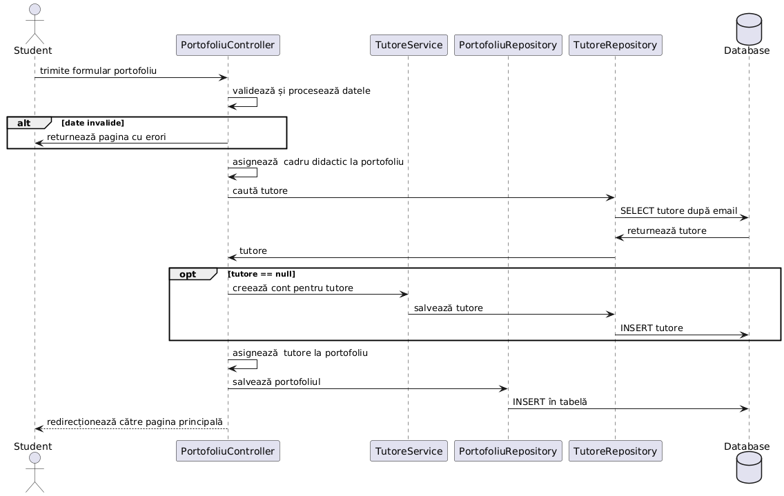

Figura 2 – Diagramă UML pentru crearea unui portofoliu nou

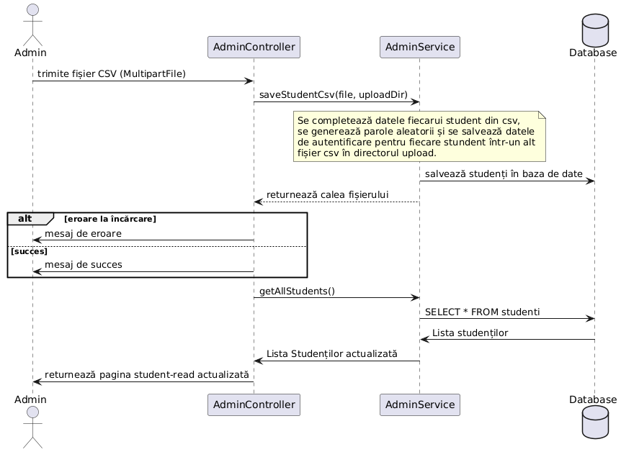

Figura 3 – Diagrama UML pentru adăugarea studenților via CSV

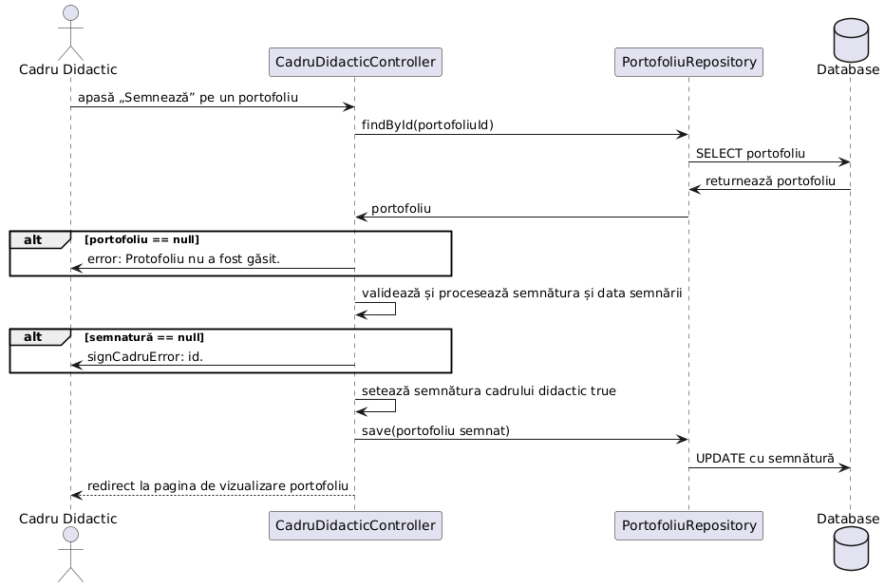

Figura 4 – Diagramă UML pentru semnarea unui portofoliu de către un cadru didactic

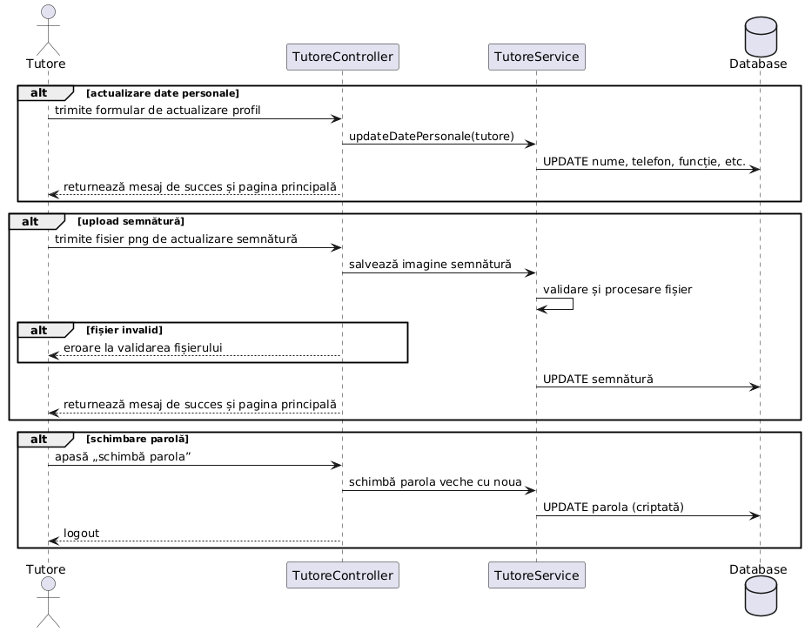

Figura 5 – Diagramă UML pentru modificarea profilului unui tutore

## PROIECTAREA BAZEI DE DATE

Aplicația utilizează Hibernate (JPA) pentru generarea automată a bazei de date. Configurarea se face în application.properties, iar entitățile Java sunt mapate în tabele SQL.

În urma analizei cerințelor și specificațiilor, am ajuns la concluzia că este nevoie de patru entități: portofoliu, student, cadru didactic, tutore de practică. Aceștia au următoarele atribute:

Tabelul 1. Atributele entităților în urma analizei cerințelor

|  |  |  |  |
| --- | --- | --- | --- |
| PORTOFOLIU | STUDENT | CADRU DIDACTIC | TUTORE |
| -loculDesfasurarii  -durataPracticii  -dataInceput  -dataSfarsit  -dataSemnarii  -orar  -LocatiiExtra  -competenteNecesare  -complementare InvatamantPractica  -tematicaSiSarcini  -competenteDobandite  -modDePregatire  -activitatiPlanificate  -observatii | -nume  -prenume  -cnp  -dataNasterii  -loculNasterii  -cetatenie  -serieCi  -numarCi  -adresa  -anUniversitar  -facultate  -specializare  -anDeStudiu  -telefon  -semnatura  -email  -password | -nume  -prenume  -functie  -specializare  -telefon  -semnatura  -email  -password | -nume  -prenume  -functie  -telefon  -semnatura  -email  -password |

Atributele portofoliilor reprezintă fiecare câmp ce trebuie completat de student și ceilalți actori în document. Atributele studentului reprezintă datele cu care acesta se poate autentifica și semnătura, respectiv datele cu care e salvat în baza de date a universității. Astfel, prodecanul poate încărca direct un fisier CSV cu datele studneților direct din baza de date a facultății. Cadrul didactic și tutorele au ca și atribute date de contact, de autentificare, semnături și alte câmpuri necesare completării documentului(ex. funție, specializare).

Relațiile dintre entități se reprezintă prin chei străine generate automat de Hibernate prin adnotările corespunzătoare(@OneToMany, @ManyToOne etc.). Aceste relații sunt următoarele:

* Un student are mai multe portofolii.
* Un cadru didactic verifică mai multe portofolii
* Un tutore verifică mai multe portofolii

Astfel, diagrama entitate relație este următoarea:

Figura 6 – Diagrama entitate relație simplificată

## PROIECTAREA CLASELOR JAVA

Clasa portofoliu, precum celelalte clase, au adnotarea @Entity pentru a fi mapată în tabelele bazei de date. De asemenea, conține câmpuri de tip String, int și Date pentru datele necesare completării documentului, echivalente cu atributele entității din baza de date evidențiate mai sus și un câmp int cu adnotările @Id și @GeneratedValue(strategy = GenerationType.*IDENTITY*) pentru generarea automată de Hibernate a identificatorului unic. De asemenea, am introdus 3 câmpuri noi de tip boolean care evidențiază dacă portofoliul a fost semnat de fiecare dintre rolurile actorilor.

Una dintre modificările făcute pentru modularitatea programului este de a folosi moștenirea. Astfel, se folosește o clasă abstractă user care conține un câmp id de tip int, un String email si un String password, precum și un enum de tip Role. Această soluție ajută și pentru autentificarea utilizatorilor prin Spring Security. Enum-ul Role reprezintă rolul fiecărui actor, rol care ajută pentru autentificare și alte acțiuni. Aceste roluri sunt: ADMIN, STUDENT, TUTORE, CADRU_DIDACTIC. Alegerea unei clase abstracte, în detrimentul uneia concrete, reflectă faptul că în cadrul aplicației nu există instanțe de utilizator generice, ci doar tipuri specializate, fiecare cu atribute și comportamente specifice. Clasa User definește un set de atribute comune (precum email, password, telefon, semnatura) și oferă o structură coerentă pentru moștenire. Fiind abstractă, clasa nu poate fi instanțiată direct, ceea ce împiedică apariția unor entități incomplete sau irelevante din punct de vedere funcțional.

Restul entităților moștenesc clasa user, prin expresia „extends”. Fiecare clasă conține atribute echivalente cu cele ale entităților din baza de date. O altă modificare este adăugarea clasei Admin, care moștenește la rândul ei clasa CadruDidactic. Diferența dintre cele două este rolul.

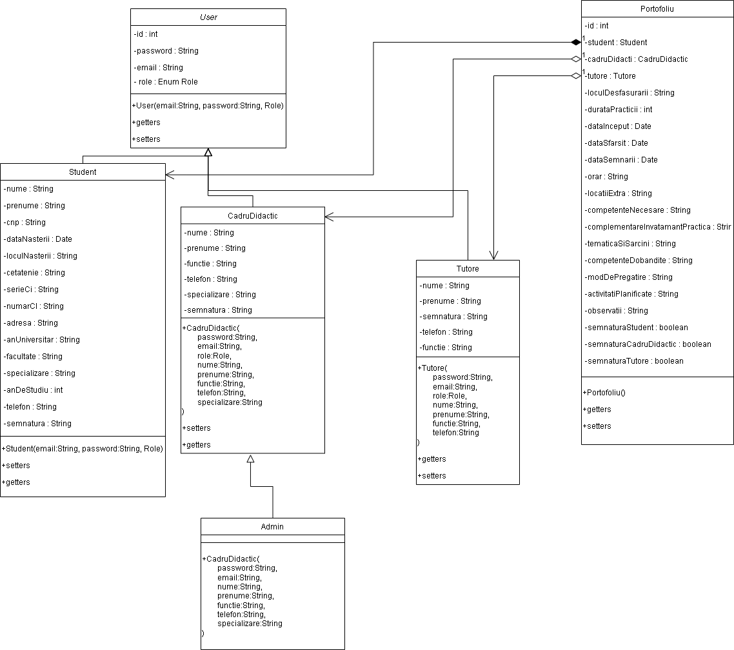

Figura 7 – Diagrama claselor Java

# IMPLEMENTAREA APLICAȚIEI WEB

## STRUCTURA DIRECTOARELOR

Structura directoarelor unei aplicații software este esențială pentru asigurarea unei organizări coerente a codului sursă, pentru facilitarea întreținerii și pentru promovarea unei dezvoltări modulare. În cazul de față, proiectul este organizat conform convențiilor impuse de Apache Maven și de arhitectura specifică aplicațiilor Spring Boot.

Directorul principal este Portofolii_Practică_UPT. Acesta reprezintă rădăcina proiectului și conține fișiere de configurare specifice mediului de dezvoltare (cum ar fi .classpath, .project, .gitignore), precum și fișierul pom.xml, care gestionează toate dependențele și pluginurile utilizate prin Maven.

Directorul src/main/ conține codul sursă al aplicației. Acesta este împărțit în două directroare, java/(pentru backend) respectiv resources/(pentru frontend și fișierul aplication.properties).

Backendul aplicației este implementat în Java, utilizând cadrul Spring Boot. Codul este organizat modular, pe funcționalități, fiecare funcționalitate având propriul pachet dedicat. Nu se folosește o structură tradițională controller/service/repository globală, ci o structurare pe roluri și domenii, cum ar fi:

* admin/ - conține clasele Admin(pentru entitatea Admin), AdminService(serviciul care se ocupă cu validarea și procesarea datelor pentru acțiunile administratorului) și AdminController(pentru preluarea cererilor HTTP).
* student/ - conține clasele Student(pentru entitatea Student), StudentService(serviciul pentru validarea și prpcesarea datelor pentru anumite acțiuni legate de student), StudentController(pentru preluarea mesajelor HTTP și validarea unor date unde e cazul) și StudentRepository(pentru operații cu entitatea Student din baza de date).
* portofoliu/ - conține clasele Portofoliu(pentru entitatea Portofoliu), PortofoliuController(pentru preluarea mesajelor HTTP și validarea respectiv procesarea datelor) și PortofoliuRepository(pentru operații cu entitatea Portofoliu din baza de date).
* tutore/ - conține clasele Tutore(pentru entitatea Tutore), TutoreService(serviciul pentru validarea și prpcesarea datelor pentru anumite acțiuni legate de tutore), TutoreController(pentru preluarea mesajelor HTTP și validarea unor date unde e cazul) și TutoreRepository(pentru operații cu entitatea Tutore din baza de date).
* cadruDidactic/ - conține clasele CadruDidactic(pentru entitatea CadruDidactic), CadruDidacticService(serviciul pentru validarea și prpcesarea datelor pentru anumite acțiuni legate de student), CadruDidacticController(pentru preluarea mesajelor HTTP și validarea unor date unde e cazul) și CadruDidacticRepository(pentru operații cu entitatea CadruDidactic din baza de date).

Pachetul security/ este dedicat gestionării autentificării și autorizării utilizatorilor în cadrul aplicației, prin integrarea componentelor oferite de Spring Security. Clasa centrală a acestui pachet este SecurityConfig, unde sunt configurate politicile de securitate: ce rute pot fi accesate în funcție de rol (ex. ROLE_ADMIN, ROLE_STUDENT), metodele de autentificare permise și criptarea parolelor. Clasa CustomAuthenticationSuccessHandler este responsabilă pentru comportamentul aplicației imediat după autentificare, redirecționând utilizatorii către pagina corespunzătoare rolului pe care îl dețin. Autentificarea se bazează pe încărcarea utilizatorului din baza de date prin intermediul clasei UserDetailsServiceImpl, care implementează interfața UserDetailsService și extrage datele utilizatorului pe baza adresei de e-mail. În plus, clasa Role definește în mod clar toate rolurile existente în sistem, fiind utilizate atât la nivel de interfețe, cât și pentru restricționarea accesului la anumite acțiuni. Acest pachet contribuie la securizarea eficientă a aplicației și la personalizarea accesului în funcție de responsabilitățile fiecărui actor. În completarea acestor componente, clasa abstractă User definește structura de bază a tuturor tipurilor de utilizatori din sistem, oferind câmpuri comune precum id, email, password și role, și fiind mapată ca entitate JPA prin strategia de moștenire JOINED, ceea ce permite extinderea sa în entitățile specifice (ex. Student, Tutore, CadruDidactic). De asemenea, LoginController gestionează afișarea paginii de autentificare și procesează resetarea parolelor pentru utilizatori, adaptând comportamentul în funcție de rolul acestora. Aceste două clase contribuie la organizarea clară și reutilizarea eficientă a logicii de autentificare în întregul sistem.

Directorul utils/ are rolul de a grupa clasele auxiliare care oferă funcționalități de suport extra. Acesta include clasa DataInitializer, utilizată pentru popularea bazei de date cu date inițiale necesare rulării aplicației în mediul de dezvoltare, precum conturi de test sau roluri implicite. Clasa PasswordGenerator este responsabilă pentru generarea automată de parole sigure, fiind utilizată, de exemplu, în procesul de creare a conturilor sau de resetare a parolelor. Tot în acest pachet se află și PdfGenerator, o componentă care generează documente PDF pe baza datelor introduse de utilizatori, contribuind astfel la automatizarea și standardizarea portofoliilor de practică. Prin aceste componente, utils/ asigură o separare clară a logicii auxiliare, îmbunătățind modularitatea și întreținerea codului.

Clasele Application(cu adnotarea @SpringBootApplication) și MvcConfig(cu adnotarea @Configuration) care implementează interfața WebMvcConfigurer aparțin directorului java/. Ele definesc configurația de bază a aplicației Spring Boot: clasa Application inițializează contextul aplicației și pornește serverul, în timp ce MvcConfig configurează comportamentul Web MVC, precum rutele statice, localizarea sau mapping-urile personalizate pentru view-uri.

Directorul resources/, situat în cadrul structurii src/main/, este dedicat gestionării fișierelor statice, configurațiilor și resurselor necesare la rularea aplicației. În contextul acestui proiect, el îndeplinește un dublu rol: pe de o parte, găzduiește fișierele de configurare ale aplicației backend(application.properties), iar pe de altă parte, conține interfața grafică a aplicației (frontendul), sub forma fișierelor HTML, CSS.

În mod specific, subdirectoarele templates/ și static/ sunt esențiale. Directorul templates/ conține toate fișierele .html folosite de Spring Boot împreună cu motorul de template-uri Thymeleaf pentru a genera pagini dinamice pe baza datelor transmise din controller. Aici sunt organizate pagini specifice fiecărui rol din aplicație(ex: student-index.html, login.html, tutore-portofoliu-read.html etc.). Directorul static/ include resursele statice precum stiluri CSS. În plus, subdirectorul dejavu-sans/ conține mai multe fișiere .ttf care reprezintă fonturi din familia DejaVu Sans

Astfel, directorul resources/ joacă un rol central în implementarea interfeței aplicației și în configurarea sa.

În afara codului sursă, aplicația generează automat două directoare esențiale: semnaturi/ și upload/.

Directorul semnaturi/ este utilizat pentru stocarea imaginilor cu semnături digitale ale utilizatorilor. Acesta conține subfoldere pentru fiecare categorie de utilizator: studenti/, cadreDidactice/ și tutori/, fiecare dintre ele organizate suplimentar în funcție de ID-ul contului (exemplu: student7/, cadruDidactic3/, tutore9/). În interiorul acestora se salvează fișiere .png cu semnăturile utilizatorilor atunci când aceștia le încarcă. Această organizare permite aplicației să acceseze rapid semnătura aferentă fiecărui actor implicat în completarea și semnarea portofoliilor de practică. Astfel, semnăturile utilizatorilor se încarcă în baza de date ca niște șiruri de caractere care reprezintă exact calea către semnăturile fiecărui utilizator.

Directorul upload/ este utilizat în special de către administrator pentru gestionarea fișierelor CSV. Aici se regăsesc fișiere precum Students_Details.csv, care conține informațiile originale ale studenților exportate din fișierul CSV inițial încărcat de prodecan, și Students_Credentials.csv, generat automat de aplicație și care include datele de autentificare (email și parolă) ale studenților importați.

Aceste directoare sunt create la rularea aplicației dacă nu există deja și contribuie la gestionarea eficientă a documentelor necesare funcționării sistemului.

## BACKEND

Backendul aplicației a fost realizat în Java, utilizând framework-ul Spring Boot, care oferă o platformă robustă pentru dezvoltarea aplicațiilor web moderne. Codul sursă este organizat modular, conform rolurilor din sistem — student, tutore, cadru didactic și administrator — fiecare având propriile controllere, servicii și entități. Această structurare permite o separare clară a responsabilităților, o întreținere mai ușoară a codului și o dezvoltare scalabilă.

Clasa SecurityConfig este responsabilă pentru configurarea politicilor de securitate ale aplicației. Ea este adnotată cu @Configuration și @EnableWebSecurity, ceea ce o face componenta centrală pentru configurarea Spring Security. Prin definirea unui SecurityFilterChain, autentificarea și autorizarea utilizatorilor sunt controlate în funcție de rolurile pe care aceștia le dețin.

Metoda securityFilterChain(HttpSecurity http) este responsabilă pentru setarea regulilor de securitate aplicabile cererilor HTTP. În primul rând, protecția CSRF (Cross-Site Request Forgery) este dezactivată, întrucât aplicația nu utilizează token-uri CSRF, iar opțiunile de frame sunt permise prin dezactivarea restricțiilor implicite. Autorizarea se realizează în funcție de rolurile utilizatorilor: de exemplu, doar utilizatorii cu rolul ADMIN și CADRU_DIDACTIC pot accesa rutele care încep cu /portofoliu/sign-cadru/, în timp ce STUDENT și TUTORE au acces doar la propriile rute specifice. Orice altă cerere necesită autentificare.

Autentificarea se face printr-un formular personalizat, cu pagina de login definită la ruta /login. Deși Spring Security utilizează în mod implicit un câmp username pentru autentificare, în această aplicație s-a realizat o adaptare astfel încât câmpul username să reprezinte, de fapt, adresa de e-mail a utilizatorului. Această funcționalitate a fost implementată explicit în componenta UserDetailsServiceImpl, care încarcă utilizatorul din baza de date pe baza adresei de e-mail și nu a unui nume de utilizator standard.

Pentru autentificare, aplicația utilizează un AuthenticationProvider de tip DaoAuthenticationProvider, configurat prin metoda authenticationProvider(). Acesta apelează UserDetailsServiceImpl(care implementează interfața UserDetailsService) pentru a încărca utilizatorii din baza de date și utilizează algoritmul BCrypt pentru criptarea și compararea parolelor, configurat în metoda passwordEncoder(). Astfel, parolele sunt stocate în siguranță și verificate în mod securizat la autentificare.

După autentificare, comportamentul aplicației este personalizat prin intermediul clasei CustomAuthenticationSuccessHandler, care redirecționează automat utilizatorii către pagina corespunzătoare rolului lor. Procesul de delogare este gestionat prin ruta /logout, care, la finalizare, redirecționează utilizatorul către pagina de login cu un mesaj de confirmare (/login?logout).

În completare, metoda authenticationManager() expune un AuthenticationManager global, necesar pentru procesarea autentificărilor și integrarea acestora în mecanismul de securitate al aplicației.

Prin intermediul acestor componente, aplicația implementează un sistem de autentificare și autorizare robust, adaptat fiecărui rol, cu protecții și comportamente bine definite pentru fiecare scenariu posibil.

Figura 8 – Implementarea metodei SecurityFilterChain în clasa SecurityConfig

Figura 9 -Implementarea metodei onAuthenticationSuccess din clasa CustomAuthenticationSuccessHandler

Figura 10 – Implementarea metodei loadUserByUsername din clasa UserDetailsServiceImpl

Clasa LoginController este responsabilă pentru gestionarea proceselor legate de autentificare, schimbarea parolei și redirecționarea utilizatorilor către pagina corespunzătoare rolului lor. Aceasta se ocupă cu afișarea paginii de login, cu verificarea utilizatorului curent în funcție de rol, precum și cu oferirea unui formular de schimbare a parolei. Toate metodele sale sunt adnotate cu @GetMapping sau @PostMapping, ceea ce indică faptul că sunt apelate ca răspuns la cereri HTTP standard.

Metoda showLoginPage() este mapată pe ruta /login și returnează pagina de autentificare login.html. Aceasta este apelată automat atunci când un utilizator neautentificat accesează o resursă protejată, conform configurației definite în SecurityConfig.

Funcționalitatea de schimbare a parolei este realizată printr-un mecanism compus din două metode: una pentru afișarea formularului și alta pentru procesarea cererii.

Metoda showChangePasswordPage(String role, int id, Model model) este apelată printr-un request de tip GET și se ocupă cu afișarea formularului de schimbare parolă, personalizat în funcție de rolul utilizatorului (student, tutore sau cadru didactic). În funcție de parametrul {role}, sunt extrase datele utilizatorului corespunzător din baza de date și adăugate în model, care va fi utilizat pentru a popula dinamic pagina change-password.html.

Metoda changePassword(String role, int id, String newPassword, RedirectAttributes redirectAttributes) este apelată prin POST, în momentul în care utilizatorul trimite noua parolă prin formular. Aceasta identifică utilizatorul în baza de date, criptează noua parolă folosind PasswordEncoder și actualizează înregistrarea în baza de date. După schimbare, utilizatorul este redirecționat automat către logout, fiind forțat să se reconecteze cu parola nouă.

Accesul la interfețele principale ale fiecărui rol este gestionat prin metode dedicate. Metoda studentIndex(int id, Authentication auth, Model model) verifică dacă utilizatorul autentificat este același cu cel indicat prin id în URL. Dacă verificarea este validă, sunt extrase datele studentului și încărcate în model, returnând pagina student-index.html. În caz contrar, utilizatorul este redirecționat către o pagină de acces restricționat. Similar există metode pentru fiecare rol: cadruDidacticIndex(int id, Authentication auth, Model model) și tutoreIndex(int id, Authentication auth, Model model).

În final, metoda accessDenied(String error, Model model) oferă o interfață personalizată pentru afișarea mesajelor de eroare atunci când un utilizator încearcă să acceseze o resursă fără permisiunile corespunzătoare. Poate prelua un mesaj de eroare opțional din query string, care este afișat în pagină pentru claritate.

Prin aceste metode, LoginController asigură un control detaliat și sigur asupra fluxurilor de autentificare, autorizare, schimbare parolă și acces în aplicație, contribuind semnificativ la experiența personalizată a fiecărui utilizator și la securitatea întregului sistem.

## FRONTEND

# TESTARE

# CONCLUZII

# BIBLIOGRAFIE

Exemple de referințe:

Coulouris, G., Dollimore, J., Kindberg, T., *Distributed systems, concepts and design*, 3rd edition, Pearson, Addison Wesley, 2001.

Tremblay, R., *Inelastic seismic response of steel bracing members,* Journal of Constructional Steel Research, 58, pp 665–701, 2001.

Neculau, A., Cozma, T. (coord.), Psiho -pedagogie - pentru examenul de definitivat şi gradul II, Iaşi, Editura Spiru Haret, 1994.

*** https://ro.wikipedia.org/wiki/Motor_cu_reac%C8%9Bie accesare februarie 2022)

Ultima pagină a lucrării de disertație trebuie să conțină „Declarația de originalitate a lucrării de finalizare a studiilor”, completată olograf, în conformitate cu cerinţele UPT. Declaraţia se descarcă de pe adresa de web:

<http://www.upt.ro/pdf/licenta&master/Declaratie_de_autenticitate_UPT.pdf>